扬州市2025届高三考前调研测试

物 理

2025.05

注 意 事 项

考生在答题前请认真阅读本注意事项及各题答题要求

1．本试卷共6页，满分为100分，考试时间为75分钟。考试结束后，请将答题卡交回。

2．答题前，请务必将自己的姓名、准考证号用0.5毫米黑色墨水的签字笔填写在答题卡的规定位置。

3．请认真核对监考员在答题卡上粘贴的条形码上的姓名、准考证号与本人是否相符。

4．作答选择题，必须用2B铅笔将答题卡上对应选项的方框涂满、涂黑；如需改动，请用橡皮擦干净后，再选涂其他答案。作答非选择题，必须用0.5毫米黑色墨水的签字笔在答题卡上指定位置作答，在其他位置作答一律无效。

5．如需作图，必须用2B铅笔绘、写清楚，线条、符号等须加黑、加粗。

一、单项选择题：共11题，每题4分，共44分．每题只有一个选项最符合题意．

1．将四个定值电阻*a*、*b*、*c*、*d*分别接入电路，测得相应的电流、电压值，并在*I-U*图像中描点如图所示．其中阻值最接近的两个电阻是

*a*

*b*

*c*

*d*

*U*

*I*

*O*

A．*a*和*b*

B．*b*和*d*

C．*a*和*c*

D．*c*和*d*

2．如图所示为一理想变压器，*ab*为原线圈，*ce*为副线圈，*d*为副线圈引出的一个接头，原线圈输入电压为10V的正弦式交流电，测得*cd*间电压为4V，*de*间电压为12V，则*ab*和*ce*线圈的匝数比为

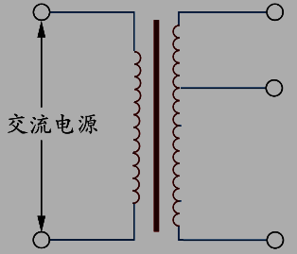

*a*

*b*

*c*

*d*

*e*

A．4∶5

B．5∶4

C．8∶5

D．5∶8

3．2025年2月20日，我国成功为北斗G7卫星加注推进剂，实现了人类首次地球静止轨道卫星的在轨燃料补给．与补给前相比，补给后在静止轨道稳定运行的北斗G7卫星

A．速度变大

B．角速度变大

C．机械能变大

D．向心加速度变大

4．在庆典活动中放飞的气球在升空过程中不断膨胀，外界大气压在减小，温度在降低，此过程中气球内

A．气体压强不变

B．气体分子的平均动能增大

C．速率大的分子数占总分子数的比例增大

D．单位时间内对单位面积球体的撞击的分子数减小

5．一列横波某时刻的波形如图甲所示，波沿*x*轴正方向传播，图乙表示介质中某质点此后一段时间内的振动图像，则

*O*

*t*

*y*

*O*

*x*

*y*

*K*

*L*

*M*

*N*

甲

乙

*T*

A．图乙是*K*点的振动图像

B．图乙是*L*点的振动图像

C．*M*点在图甲时刻速度最大

D．*L*点经时间运动到*N*点

6．将上端封闭、下端开口的玻璃管插入水中，使玻璃管竖直地浮在水面上，如图所示．现将玻璃管缓慢下压少许，气体的温度不变．下压过程中

A．管内气体压强减小

B．管内气体体积减小

C．管内外液面高度差减小

D．管内气体从外界吸热

7．利用高压电场研究粒子的波动性，氘核（）与氦核（）从静止经相同电压加速后，动能分别为*E*k1、*E*k2，德布罗意波长分别为*λ*1、*λ*2，不考虑相对论效应，则

A．*E*k1＜*E*k2，*λ*1＞*λ*2

B．*E*k1＜*E*k2，*λ*1＜*λ*2

C．*E*k1＞*E*k2，*λ*1＞*λ*2

D．*E*k1＞*E*k2，*λ*1＜*λ*2

*L*

*R*1

*R*2

*E*，*r*

S

8．如图所示，线圈*L*的自感系数很大、电阻不计，电阻*R*1的阻值大于电阻*R*2的阻值，在*t*＝0时刻闭合开关S，经过一段时间后，在*t*＝*t*1时刻断开S，下列表示电阻*R*1的电流*I*1、电阻*R*2的电流*I*2随时间*t*变化的图像中，正确的是

*I*1

*t*

A.

*t*1

*O*

*I*1

*t*

B.

*t*1

*O*

*I*2

*t*

D.

*t*1

*O*

*I*2

*t*

C.

*t*1

*O*

9．如图所示，平行的红光和紫光斜射向水平地面分别留下两个光点*O*1和*O*2，若在地面上放置一块平行玻璃砖，红光与紫光在地面上留下的光点位置*O*3和*O*4不可能是

红光

紫光

*O*1

*O*2

*O*1

*O*2

*O*3

*O*4

A．

*O*1

*O*2

*O*3

*O*4

B．

*O*1

*O*2

*O*4

*O*3

D．

*O*1

*O*2

*O*4

*O*3

C．

10．带电体空间分布的电场线和等势面的剖面图如图所示，取无穷远处电势为零，下列静电场的电势*φ*在*x*轴上分布的图像正确的是

*φ*

*x*

*O*

A.

*φ*

*x*

*O*

C.

*φ*

*x*

*O*

B.

*φ*

*x*

*O*

D.

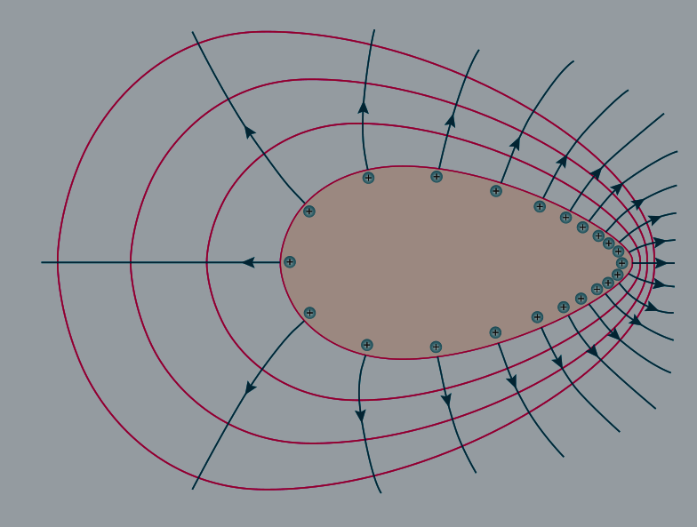

*x*

*O*

11．一根不可伸长的轻绳穿过一个小球，下端固定在A点，上端系在不计质量的轻环上，轻环可沿固定的水平细杆滑动，细杆与A点在同一竖直平面内．开始时小球紧靠着轻环，绳被拉直，如图所示．同时释放小球和轻环，不计一切摩擦，小球沿绳下滑过程中

A

轻环

小球

细杆

A．小球在轻环的左下方

B．轻环速度大于小球速度

C．绳子对小球的作用力先做正功后做负功

D．绳子对小球的作用力与小球的速度垂直

**二、非选择题：共5题，共56分．其中第13题~第16题解答时请写出必要的文字说明、方程式和重要的演算步骤，只写出最后答案的不能得分；有数值计算时，答案中必须明确写出数值和单位．**

12．（15分）用如图1所示的装置做“验证动量守恒定律”的实验．

图2

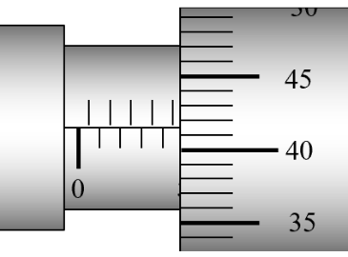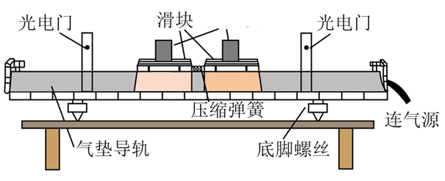

1

2

遮光条

A

B

图1

（1）实验步骤如下：

①将两个完全相同的遮光条分别固定在滑块A和滑块B上，用天平测出滑块A（含遮光条）的质量*m*1，滑块B（含遮光条）的质量*m*2；

②接通气泵，在气垫导轨左侧放置一个滑块，轻推滑块，滑块向右运动，光电门2记录的时间小于光电门1记录的时间，于是调节底脚螺丝，将气垫导轨右端适当 ▲ （选填“提高”或“降低”）；

③在两个滑块间放置轻质弹簧，挤压两个滑块使弹簧压缩，并用一根细线将两个滑块固定，开始时两个滑块静止在气垫导轨上，如图1所示；

④绳子烧断后，两个滑块向相反方向运动，记录光电门1、2的遮光时间*t*1、*t*2；

⑤改变压紧弹簧的程度，重复步骤②、③、④，多次测量的结果如下表所示：

|  |  |  |  |  |  |  |
| --- | --- | --- | --- | --- | --- | --- |
|  | 1 | 2 | 3 | 4 | 5 | 6 |
| *t*1 /10-3s | 10.1 | 9.2 | 9.6 | 7.8 | 12.8 | 6.2 |
| *t*2 /10-3s | 15.3 | 13.6 | 14.1 | 11.2 | 18.9 | 9.1 |

（2）用螺旋测微器测量滑块A的遮光条的宽度*d*，示数如图2所示，则*d*＝ ▲ mm．

（3）比较1、2两次实验，烧断绳子前，第2次实验中弹簧的弹性势能较 ▲ （选填“大”或“小”）．

（4）甲同学利用测得数据计算滑块A、B通过光电门时的动量*p*1、*p*2，发现*p*1总小于*p*2，下列原因中可能的是 ▲ ．

A．测质量*m*2时未包含遮光条

B．气垫导轨左端略高于右端

C．遮光条宽度*d*的测量值偏小

（5）根据表格中数据，作出*t*1-*t*2图线，乙同学认为，若图线为过坐标原点的倾斜直线，即可验证系统动量守恒．该同学的观点 ▲ （选填“正确”或“不正确”），理由是 ▲ ．

13．（6分）一种微型核电池利用镍核同位素衰变成铜核同位素，释放出带电粒子，进而获得持续电流．已知核和核的比结合能分别为*E*1和*E*2．

（1）写出衰变方程；

（2）求衰变过程中释放的能量．

14．（8分）如图所示，平行金属导轨*ab*、*cd*两端各接一个阻值为*R*的电阻，直径为*d*的圆形区域内有垂直于纸面的匀强磁场，磁感应强度为*B*．电阻为*R*的金属棒*PQ*向右匀速运动，与导轨的接触良好．某时刻通过左端电阻的电流最大且电流大小为*I*m，不计导轨电阻，求此时金属棒*PQ*

（1）所受安培力的大小*F*；

*R*

*R*

*a*

*c*

*b*

*d*

*P*

*Q*

（2）速度的大小*v*．

15．（12分）如图所示，质量均为*m*的光滑小球*A*、*B*，通过铰链用长为*L*的轻杆连接，竖直地紧靠墙壁放置， *B*球位于水平地面上，*A*球受到微扰向右倾倒（初速度视为0），经过时间*t*，杆与竖直方向夹角为37°．已知重力加速度为*g*，sin37°＝0.6，cos37°＝0.8．求：

（1）此时*A*球速度大小*v*A；



*A*

*B*

37°



（2）此时墙壁对*B*球作用力大小*F*；

（3）上述过程中，地面对*B*球的冲量大小*I*．

16．（15分）如图所示，在0≤*y*≤*d*的区域内，存在沿*y*轴正方向的匀强电场，在电场区域的上方和下方分别存在垂直纸面、磁感应强度大小相等的匀强磁场．质量为*m*、电荷量为+*q*的粒子，从坐标原点*O*以速度*v*0沿*x*轴正方向射入电场区域，粒子第一次离开电场时的坐标为P（2*d*，*d*），不计粒子重力．

（1）求电场强度*E*的大小；

（2）粒子第一次离开上方磁场进入电场，刚好通过原点*O*，求粒子连续两次通过*O*点的时间*t*；

（3）若撤去电场，粒子从*O*点以速度*v*射入第一象限，方向与*x*轴正方向夹角30°，欲使粒子能再次回到*O*点，求其速度*v*的大小应满足的条件．

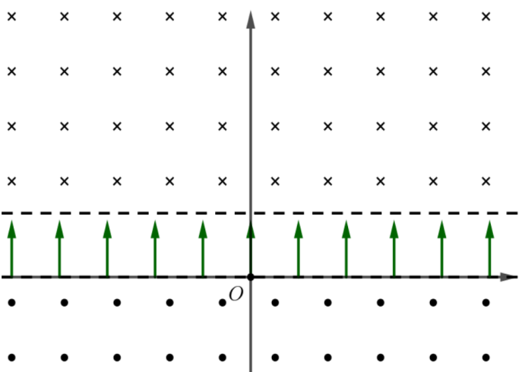

*x*

*y*

P